APSTIPRINĀTS
ar SIA „Jelgavas novada KU”
Iepirkuma komisijas
2017. gada 29. maija sēdes
lēmumu (protokols Nr.1)

SIA „Jelgavas novada KU”

Publiskā iepirkuma

NOLIKUMS
„Metāla ārdurvju un PVC logu piegāde un uzstādīšana”
Identifikācijas numurs | JNKU/2017/06/N
Pasūtītāja nosaukums, reģistrācijas numurs, adrese | SIA „Jelgavas novada KU”  Reģ.Nr. 40003410894  Juridiskā adrese: Bauskas iela 3, Eleja, Elejas pag., Jelgavas nov., LV-3023  Biroja adrese: Cukura iela 22, Jelgava, LV-3002
Iepirkuma metode | Iepirkums Publisko iepirkumu likuma 9 panta kārtībā.
Iepirkuma priekšmets | „Metāla ārdurvju un PVC logu piegāde un uzstādīšana” (1.pielikums)
CPV-kods | 44221200-7, 45421131-1, 45421132-8
Līguma izpildes laiks  un vieta | 50 kalendāro dienu laikā no līguma parakstīšanas brīža
Iespēja iepazīties ar iepirkuma nolikumu | Ar iepirkuma nolikumu var iepazīties Pasūtītāja mājas lapā:  www.jnku.lv
Piedāvājuma iesniegšanas  vieta, datums, laiks, kārtība | SIA „Jelgavas novada KU”, Cukura ielā 22, Jelgavā.  Piedāvājumu iesniegt līdz 2017. gada 12.jūnijam plkst.10:00, iesniedzot personīgi vai sūtot pa pastu uz šajā nolikumā norādīto Pasūtītāja biroja adresi.  Ja piedāvājumu iesniedz nosūtot pa pastu, Pasūtītājam, piedāvājums ir jāsaņem norādītajā adresē līdz piedāvājuma iesniegšanas termiņa beigām.
Piedāvājuma derīguma termiņš | 30 kalendārās dienas
Kontaktpersona | Iepirkumu komisijas pr-js Armands Onzuls, e-pasts: armands@jnku.lv
Prasības piedāvājuma noformēšanai un iesniegšanai | Piedāvājums jāiesniedz slēgtā aploksnē ar atzīmi „Piedāvājums iepirkumam „Metāla ārdurvju un iekšdurvju piegāde un uzstādīšana” (Iepirkuma identifikācijas Nr. JNKU/2017/06/N).  Piedāvājums jāsagatavo latviešu valodā.  Piedāvājumam jābūt caurauklotam un cauršūtam ar norādītu lappušu skaitu.  Piedāvājumu paraksta persona, kurai ir pārstāvības tiesības.  Ja Piedāvājumu paraksta pilnvarota persona, piedāvājumam jāpievieno atbilstošs pilnvarojums.
Prasības pretendentam | - Reģistrēts likumā noteiktajā kārtībā (juridiskām personām);  - Nav pasludināts maksātnespējas process, tā saimnieciskā darbība nav apturēta vai pārtraukta, nav uzsākta tiesvedība par bankrotu, tas līdz līguma izpildes paredzamajam beigu termiņam nebūs likvidēts;  - Latvijā vai valstī, kurā tas reģistrēts, nav nodokļu vai valsts sociālās apdrošināšanas iemaksu parādi, kas kopsummā pārsniedz 150 EUR.
Piedāvājuma izvēles kritēriji | Zemākā kopējā summa EUR (bez PVN) par Tehniskā specifikācijā norādītajiem darbiem
Apmaksas noteikumi | Apmaksa 15 dienu laikā pēc darbu pabeigšanas un pieņemšanas – nodošanas akta parakstīšanas.  Avanss netiek paredzēts.
Pielikumi | 1.pielikums „Tehniskā specifikācija”  2.pielikums „Piedāvājums”
Iepirkumu komisijas priekšsēdētājs | Armands Onzuls

1.pielikums nolikumam
Identifikācijas Nr. JNKU/2017/06/N

„Metāla ārdurvju un PVC logu piegāde un uzstādīšana”
TEHNISKĀ SPECIFIKĀCIJA
1. Metāla ārdurvis

- Parka iela 4, Eleja- pagraba
- Augstums (cm) | 208
- Platums (cm) | 86
- Skaits | 3
- Meteriāls | Metāls- siltināts
- Krāsa | brūna

- Pūpolu iela 6, Kārniņi, kāpņu telpas |  | 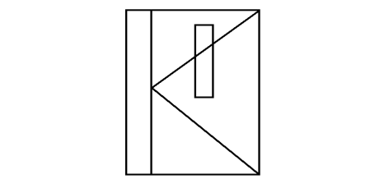
- Augstums (cm) | 220
- Platums (cm) | 140
- Skaits | 1
- Materiāls | Metāls- siltināts
- Krāsa | brūna

- Draudzības iela 12, Kalnciems, kāpņu telpas
- Augstums (cm) | 236
- Platums (cm) | 103
- Skaits | 4
- Materiāls | Metāls- siltināts
- Krāsa | brūna
- Stikla pakete | 35x103

- Lielupes iela 23, Kalnciems, kāpņu telpas |  | 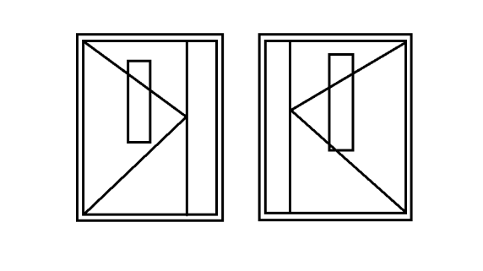
- Augstums (cm) | 220
- Platums (cm) | 140
- Skaits | 2
- Materiāls | Metāls, siltināts
- Krāsa | brūna
- Stikla pakete | 35x55

- Lielupes iela 47, Kalnciems, kāpņu telpas
- Augstums (cm) | 242
- Platums (cm) | 95
- Skaits | 1
- Materiāls | Metāls , siltināts
- Krāsa | brūna
- Stikla pakete | 20x70

2. PVC logi

- Žagatas, Jaunsvirlauka |  | 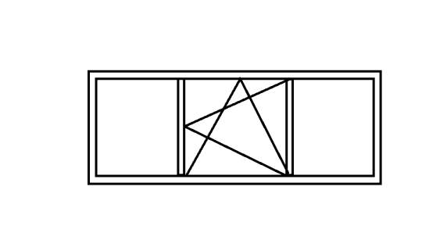
Augstums (cm) | 85
Platums (cm) | 274
Skaits | 8
Profili | Ekonomiskā klase
Krāsa iekšējā | balta
Krāsa ārējā | balta
Paketes | 2 kameru, 24 mm
Ārējā palodze | 15x274 (Zn)

- Draudzības iela 10, Kalnciems
Augstums (cm) | 116
Platums (cm) | 91
Skaits | 16
Profili | Ekonomiskā klase
Krāsa iekšējā | Balta
Krāsa ārējā | Balta
Paketes | - kameru, 24 mm
Ārējā palodze | 15x91 (zn)

- Draudzības iela 10, Kalnciems
Augstums (cm) | 116
Platums (cm) | 91
Skaits | 4
Profili | Ekonomiskā klase
Krāsa iekšējā | Balta
Krāsa ārējā | Balta
Paketes | - kameru, 24 mm
Ārējā palodze | 15x91 (zn)

- Stadiona iela 3, Kalnciems
Rādius | 130
Skaits | 1
Profili | Ekonomiskā klase
Krāsa iekšējā | balta
Krāsa ārējā | balta
Paketes | 2 kameru, 24 mm

- Lielupes iela 63, Kalnciems |  | 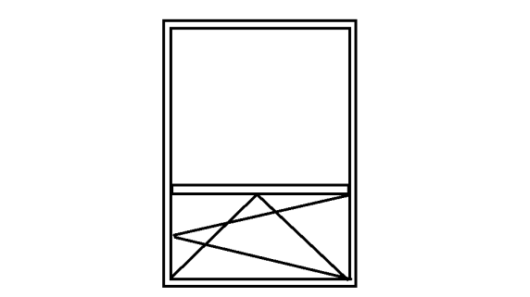
Augstums (cm) | 315
Platums (cm) | 113
Skaits | 1
Profili | Ekonomiskā klase
Krāsa iekšējā | Balta
Krāsa ārējā | Balta
Paketes | 2 kameru, 24 mm
Ārējā palodze | 15x113 (zn)
Iekšējā palodze | 35x 113 PVC , balta

- Jelgavas iela 6a, Līvbērze |  | 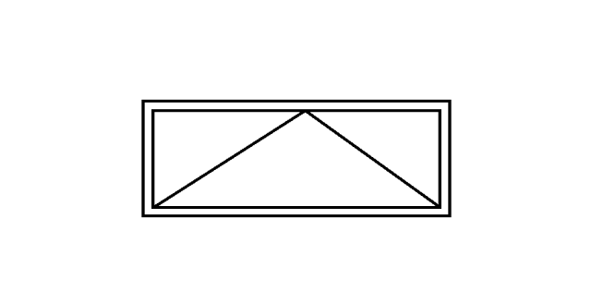
Augstums (cm) | 152
Platums (cm) | 60
Skaits | 6
Profili | Ekonomiskā klase
Krāsa iekšējā | balta
Krāsa ārējā | balta
Paketes | - kameru, 24 mm
Ārējā palodze | 15x60 (zn)

- Jelgavas iela 6a, Līvbērze
Augstums (cm) | 152
Platums (cm) | 60
Skaits | 9
Profili | Ekonomiskā klase
Krāsa iekšējā | balta
Krāsa ārējā | balta
Paketes | 2 kameru, 24 mm
Ārējā palodze | 15x60 (zn)

Piezīmes:
- Pretendentam, kurš iepirkuma rezultātā būs ieguvis tiesības izpildīt pasūtījumu, būs kopā ar pasūtītāja pārstāvi jāapseko objekts un jāprecizē durvju izmēri dabā.
- Visām durvīm un logiem jāparedz iekšējā un ārējā apdare, kā arī veco durvju un logu demontāža un utilizācija.

- Pagraba durvīm jābūt slēdzamām un ar nospiežamu rokturi.

- Kāpņu telpu ārdurvīm jāparedz:
  - apaļu metāla rokturi, krāsa sudraba
  - atbalsta kājiņas
  - durvju aizvērēji
- Sagatavojot finanšu piedāvājumu lūdzam ņemt vērā, ka Pretendentam tajā jāietver darbu apjomu sarakstā minēto darbu veikšanai nepieciešamie materiāli un papildus darbi, kas nav minēti šajā sarakstā, bet bez kuriem nebūtu iespējama būvdarbu tehnoloģiski pareiza un spēkā esošiem normatīviem atbilstoša veikšana pilnā apmērā.

Iepirkumu komisijas priekšsēdētājs | Armands Onzuls

2.pielikums nolikumam
Identifikācijas Nr. JNKU/2017/06/N

„Metāla ārdurvju un PVC logu piegāde un uzstādīšana”
FINANŠU PIEDĀVĀJUMS

Pasūtītājs | SIA „Jelgavas novada KU”
Iepirkuma priekšmets | „Metāla ārdurvju un PVC logu piegāde un uzstādīšana”

Pretendenta nosaukums
Reģistrācijas numurs
Kontaktpersonas vārds, uzvārds
Ieņemamais amats
Juridiskā adrese
Tālrunis
e-pasta adrese

Jelgavas novads | Piedāvātā summa (EUR) bez PVN
Parka iela 4, Eleja
Pūpolu iela 6, Kārniņi
Draudzības iela 12, Kalnciems
Lielupes iela 23, Kalnciems
Lielupes iela 47, Kalnciems
Žagatas , Jaunsvirlauka
Draudzības iela 10, Kalnciems
Stadiona iela 3, Kalnciems
Lielupes iela 63, Kalnciems
Jelgavas iela 6a, Līvbērze
PAVISM KOPĀ:

1. Apliecinu, ka Finanšu piedāvājuma cenā ir iekļautas visas izmaksas, kas saistītas ar durvju un logu uzstādīšanu Jelgavas novadā, to skaitā – ārējo un ieksējo aiļu apdares izmaksas.
2. Ar šo apstiprinu un garantēju sniegto ziņu patiesumu un precizitāti, kā arī atbilstību iepirkuma nolikuma prasībām.

................................................................... .....................................
Paraksta tiesīgā persona, amats Paraksts

Datums .................................

